V1 – Sauerstoffkorrosion und Säurekorrosion
Gefahrenstoffe
Wasser |  |  | H: - |  |  | P: -
Eisen |  |  | H228 |  |  | P370+P378b
Natriumchlorid |  |  | - |  |  | -
Salzsäure |  |  | H290 |  |  | -
Wasserstoff (sehr geringe Mengen) |  |  | H220 H280 |  |  | P210 P377 P381 P403
Eisen(III)-oxid |  |  | - |  |  | -
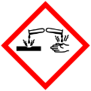 |  | 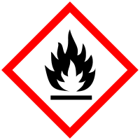 |  | 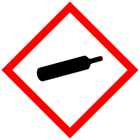

Materialien: Reagenzgläser und Reagenzglasständer, Stopfen, Schmirgelpapier
Chemikalien: Eisennägel, Wasser, Natriumchlorid, Salzsäure ($c=1 mol⋅L^{-1}$)
Durchführung: Drei Eisennägel werden mit Schmirgelpapier abgeschmirgelt und in je ein Reagenzglas mit destilliertem Wasser, Kochsalzlösung und Salzsäure gegeben.
Beobachtung: Nach etwa 3 Stunden ist deutlich zu erkennen, dass sich die ersten beiden Nägel in Wasser und Kochsalzlösung braun/schwarz verfärbt haben und sich die Oberfläche angeraut hat. Im Reagenzglas mit der Salzsäure ist bereits nach kurzer Zeit eine Gasentwicklung zu beobachten, die Lösung verfärbt sich langsam gelb.

Abbildung 1: Stark korrodierter Nagel im Glas mit der Kochsalzlösung nach etwa 24 Stunden.
Deutung: Die Eisennägel in den ersten Reagenzgläsern haben mit dem Luftsauerstoff und Wasser reagiert. Dabei sind verschiedene Eisenoxidverbindungen entstanden, die wir auch als Rost kennen. Der Nagel war der Sauerstoffkorrosion aussetzt.
$${Fe}_{\left(s\right)}→{{Fe}^{2+}}_{(aq)}+2 e^{-}$$
$$O_{2 \left(g\right)}+2 H_{2}O_{\left(l\right)}+4e^{-}→4 {OH^{-}}_{\left(aq\right)}$$
$${{2 Fe}^{2+}}_{(aq)}+4 {OH^{-}}_{\left(aq\right)}⇋2 Fe{\left(OH\right)}_{2 (s)}$$
$$2 Fe{\left(OH\right)}_{2 (s)}→Fe_{2}O_{3}⋅H_{2}O_{\left(s\right)}$$
Im Reagenzglas mit der Säure hat das Eisen im Nagel mit der Säure reagiert. Dabei entsteht Wasserstoffgas und eine wasserlösliche Eisenverbindung, die der Lösung ihre gelbe Farbe verleiht.
$${Fe}_{\left(s\right)}{{+2 H}^{+}}_{\left(aq\right)}→ {{Fe}^{2+}}_{(aq)}+H_{2 \left(g\right)}$$
Entsorgung: Die Entsorgung der Lösung erfolgt über den Abfluss. Die Nägel werden über den Feststoffabfall entsorgt.
Literatur: D. Wiechoczek, http://www.chemieunterricht.de/dc2/wsu-teok/kap_056.htm (zuletzt abgerufen am 27.07.16)

